勤工助学中心（南校区）成立于2004年9月，在广东外语外贸大学学生处的指导下，经过两年多的发展，现已建成中心办公室行政部、人力资源部、财务部等5个职能部门，以及云山书报亭、云山咖啡屋、云山健身室等16个经济实体。另外，位于学生活动中心负一层的云山水榭咖啡屋也正在筹建中，预计本学期内将正式营业。这些单位都是学生的勤工助学实践基地，现有在职人员共有350人左右。这些实践基地实行独立核算，由学生自主创业、自主经营管理，真正做到“济困助学、专业实习、社会实践、思想教育、就业教育、服务师生与社会”六位一体的有机结合。以下是中心（南校区）的组织架构图：

★在这里，您可以亲身感受企业管理文化，激扬创新思维火花，锻炼工作实践能力，生机勃勃的勤工助学中心欢迎热情的您加入！只要你有魄力有能力有毅力，敢拼肯拼爱拼，定能在这个大舞台上大展拳脚!“一流的理念，一流的设计，一流的管理，一流的服务”是我们的工作宗旨，因为如此，我们需要人才，因为如此，我们创造人才！！！  地址：广外大学生活动中心二楼（南校）  咨询电话：  020–39328057★ | 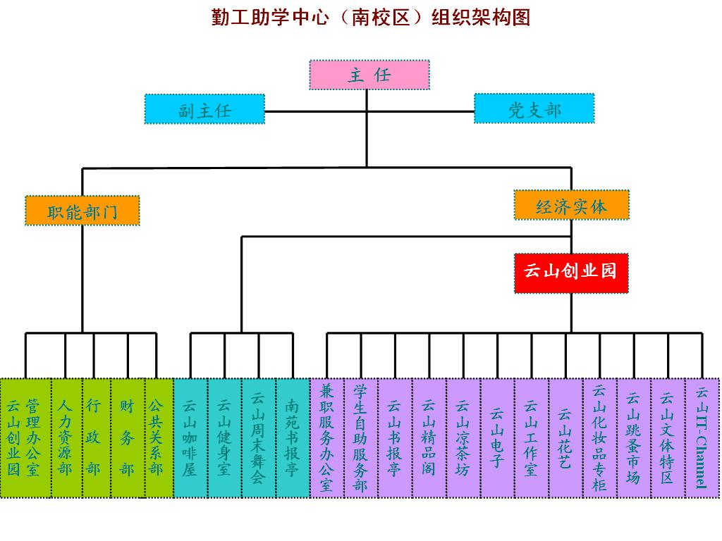  招聘时间：3月8日下午2：00 地点：学生活动中心二楼
参与本次招聘会的各单位介绍

财务部
部门介绍：监督勤工助学各实体的经营状况和财务状况；培训财务人员；发放勤工助学工资；加强和改进勤工助学的财务管理工作，明确勤工助学内部各管理层次在经济工作中的责、权、利，规范经济活动秩序，加强廉政建设，防范经济风险和提高经济效益。

公共关系部
部门介绍：公共关系部（原信息部）起着联接中心各部门、联系校内媒体，为中心的全体员工提供最新中心动态与决策的职能。同时也积极关注中心各职能部门、创业园各实体在发展中的动态，以及与同学息息相关的校园热点、焦点问题，肩负起新闻记者的舆论监督职责，为校内师生服务。

行政部
部门介绍：主管中心日常行政管理工作，各项办公文件管理，办公用品管理，组织中心的会议，负责接待校外友好机构，制定和落实中心的各项规章制度。

云山电子
实体介绍：云山电子－各类电子产品的大集合，本实体本着＂聚集电子．薄利多销．服务大家．提高自我＂的宗旨，尽力为广大同学创造更好．更优的服务

云山书报亭
实体介绍：云山书报亭以传递心声，服务师生为宗旨，可以为同学提供很好的专业实习机会，是一个温馨的家。主要经营各类报纸、杂志和各类电话卡、手机充值卡及套卡等卡类等，并代销书籍，收购废旧书报，同时开展专门为校内师生提供的订报服务。

云山凉茶坊
实体介绍：云山凉茶坊本着勤工助学的宗旨，以服务他人，完善自己，助己助人的特色，进行实行的经营。

学生自助服务部
实体介绍：学生自助部，学生服务，服务学生，体现广外大学生自我服务、自力更生的精神面貌。该实体下设送奶服务队、修车服务队、缝纫服务队、音响租赁服务队，完全由学生自主经营，自我管理。

云山健身室
实体介绍：云山健身室已成功开办了瑜伽班、形体操班等。健身室为了能够大力提倡和鼓励校内师生锻炼身体，同时也为推广健身室的品牌，全面推出“云山健身体验日”。

云山跳蚤市场
实体介绍：实体主要以经营二手商品为主，还出在萌芽阶段，需要有志之士的鼎立帮助。

云山精品阁
实体介绍：云山精品阁，是云山创业园特色实体之一，具有强大的发展潜力及空间，工作具有相当挑战性，是创业人才孵化的基地。主要经营各种精品、饰物等商品。

云山工作室
实体介绍：云山工作室主要业务包括海报、传单、招牌、横幅等的设计与制作，以及各种打印、复印业务。云山工作室本着“以专业知识服务同学”的服务理念，努力为广大师生服务。

云山周末舞会
实体介绍：
云山周末舞会真诚服务于广大师生,丰富大家的课余生活, 共同缔造出多元化的校园特色文化。
舞会的舞曲以国标舞(交谊舞)为主,柔美抒情的华尔兹,明朗轻快的恰恰,罗曼蒂克的伦巴……都会一一出现在您的耳边。除此以外,舞厅会有DISCO环节。无论您是舞蹈高手,还是新手上路,云山周末舞会都给舞蹈爱好者提供了一个优雅的跳舞和学舞环境。

中心部分单位招聘信息

财务部
招新内容：
鉴于实体财务人员的工作较特殊，所以实体财务人员的招聘将由财务部统一负责：
根据各实体的上报，需要招聘财务人员的实体以及招聘情况如下：

云山咖啡屋：1名出纳，2名会计；
云山化妆品：1名出纳；
学生自助服务部：1名出纳；
云山电子专柜：1名出纳；
云山健身室：1名会计；
云山凉茶坊：2名会计；
云山工作室：1名出纳，1名会计；
云山跳蚤市场：1名出纳，1名会计。

实体财务人员工作介绍：
会计：1、负责每个月实体营业汇总表的制定并准时上缴财务部；
2、每个月月底清点库存；
3、记录现金日记帐等相关财务工作；
4、建立财务资料档案，做好日营业表、值班表及财务资料（包括红、绿单原件、白条原件、消费单）的保管工作等。
出纳：1、负责上交实体营业额；2、报销实体成本以及费用报销；3、负责实体的借还款等。
招新要求：
- 招聘对象为05、06级财务管理、会计或税务专业的学生；
- 熟悉office相关软件操作者优先考虑；
- 吃苦耐劳，细心，有团队合作精神，有耐心，任劳任怨，且有较好的心理素质和较强的承受高度工作压力的能力。
其他说明：要求面试当天自备简历哦，带纸和笔。（简历必须包括曾任职务、现任职务和职位意向）。
招聘时间为：3月8日星期四2：00pm－5：00pm，地点：学生活动中心二楼会议室

公共关系部
招新内容：因实体的发展需要，决定招聘记者、摄影摄像专员若干名，负责勤工助学网站内容的策划、新闻的采写，照片采集、活动的拍摄工作。招收若干名网页设计人员和后台设计人员，男女生不限。有意者请登陆勤工助学主页中心动态下载简历表或手工自制简历，面试时请带上简历。一经录用将有机会参与相关专业培训并享有一定数额薪酬。面试咨询群：32701294
新闻组具体要求如下：（面向大一大二学生）
新闻记者（文字兼摄影）
１、认真负责，衷心热爱新闻事业；
２、课余时间充足；新闻、市场营销，或贸易相关专业；
３、有敏锐的视角，文笔优秀，具备记者素质，有校园媒体相关职位的工作经验者优先；
４、能熟练操作photoshop等图片编辑软件，自备相机，能同时兼顾文字与摄影。
摄影摄像专员：
1 新闻、广告专业优先；
2 热爱摄影，有DV拍摄、剪辑等相关经验，并熟悉该领域的知识；
3 有较强的艺术感，可独立创意策划制作DV，Flash等，用多媒体展示勤工助学的活动。
网络组具体要求如下：（面向大一大二学生）

网页设计人员要求：1、对网站建设充满热情
2、能使用FrontPage或Dreamweaver
3、有网站设计经验或能制作flash者优先

后台设计人员要求：1、对编程有浓厚兴趣
2、有php或asp开发基础，有数据库应用开发基础
3、懂得mysql数据库操作者优先

行政部
招新内容：
招聘员工3名，要求：熟悉行政部工作，文笔较好，善于言辞，有过相关的工作经验，且要有足够的热情与耐心，且有一定的电脑实际操作能力。

云山电子
招新内容：
招聘2-3名营业员，负责平常的柜台销售工作，要求员工忠实诚信，责任心强，待人有礼亲切等。

云山书报亭
招新内容：
1、招聘副经理1名，要求：有良好的组织领导能力；
2、招聘市场部主管1名，要求：有良好的沟通能力；
3、招聘普通员工1名，要求：做事认真负责。

云山凉茶坊
招新内容：
1、招聘普通员工4名，主要负责销售工作，清洁及实体其他工作等；
2、会计4名，除与普通员工一起值班外，还须负责结账，核对帐目以及周结，月结等工作。要求：对实体和工作有高度责任感和归属感，能够很好地处理学习和工作的关系，性格开朗，勤奋上进，积极主动，人际关系和谐，此外贫困生将优先考虑。

云山跳蚤市场
招新内容：
招聘5名员工，包括日常销售工作及外联工作，要求：吃苦耐劳，不怕脏，有耐心，还要有实干能力和一定的对外交际能力。

云山健身室
招新内容：
招聘2名前台工作人员；要求：责任心强，对工作认真负责，与人沟通能力良好。

云山工作室
招新内容：
1、招聘文印部员工7名，要求：有较多空闲时间，认真负责，热情工作，熟悉办公软件及文印业务同学优先；
2、招聘助理1名，要求：熟悉文印工作及设计工作，有管理才能。

学生自助服务部
招新内容：
1、招聘送奶队主管和副主管各1名，负责监督整个送奶队，并及时向经理或副经理反映情况问题，要求：有相关管理经验，富有团队精神，刻苦耐劳，有毅力有激情上进心，责任心强，愿意服从上级分配；
2、招聘送奶队员工7名、送报队员工1名，负责征订牛奶，坚持送牛奶、报纸到学生宿舍，并向主管汇报工作，要求：富有团队精神，吃苦耐劳，认真负责，贫困生优先考虑。

云山精品阁
招新内容：
1、招聘宣传部员工1名，负责制作宣传海报，协助策划宣传方略等，要求：对工作有热情，有责任感，工作态度认真。艺术设计和广告专业，以及会使用Photoshop、coreldrow、Illustrator等绘图设计软件者优先。
2、招营业员2名，要求对工作热情，认真

云山周末舞会
招新内容：
1、市场部3名（技术方向，外联推广方向，市场分析方向各一名），要求：性格开朗，大胆，人际面广，善于沟通；有敏锐的市场触觉与独特的个人见解，善于发现问题和解决问题；应聘技术方向职位者须懂photoshop等制图软件。
- 2、DJ 1名，要求：喜欢音乐，特别是舞蹈音乐；工作认真负责，善于调动现场气氛；懂得操作音乐编辑等音频软件；有主持工作经验者优先。
3、前台2名（收银），要求：诚实，有责任心，细心，勤奋，沟通能力

